

**IT345 UPRAVLJANJE DIGITALNIM SADRŽAJIMA**

PROJEKAT

**PRODAVNICA SUPLEMENATA SHREDZ SRBIJA**

AUTOR:

Milija Stojanović

milija.stojanovic.2246@metropolitan.ac.rs

U Beogradu, Mart 2017

**SADRŽAJ:**

1. Uvod.............................................................................................................................................3

1. Opis problema i cilj rada..................................................................................................3

2. Opšti podaci kompanije...............................................................................................................4

3. Opis poslovnog problema............................................................................................................5

4. Predlog tehnologija za unapdređenje poslovnog procesa............................................................6

5. Predlog rešenja za unapređenje poslovnog procesa.....................................................................6

6. Analiza i prikaz rezultata.............................................................................................................7

7. Zaključak....................................................................................................................................16

8. Literatura....................................................................................................................................17

1. **UVOD**

U ovom radu su prikazane opšte informacije o kompaniji SHREDZ, zastareli poslovni proces, predlog tehnologija i predlog rešenja za njegovo unapređenje, kao i analiza i prikaz postignutih rezultata nakon transformacije zastarelog poslovnog procesa.

* 1. **OPIS PROBLEMA I CILJ RADA**

Problem u kompaniji SHREDZ Srbija je to što poslovni proces tradicionalne prodaje suplemenata (proizvoda) troši mnogo vremena i iziskuje veće troškove za kompaniju. Kupac mora da dođe do prodajnog lokala da bi kupio proizvod, a skladištenje proizvoda po prodajnim lokalima, zaposleni koji obavljaju posao i sva propratna oprema prave određene troškove.

Cilj rada se fokusira na transformaciju poslovnog procesa prodaje suplemenata i rešavanjem pomenutih problema. Cilj je da se postojeći proces unapredi, tako što će se cela tradicionalna prodaja zameniti online biznis modelom, usled čega će kupci moći od svoje kuće da poruče suplement po želji preko sajta kompanije, koji će im biti isporučen na kućnu adresu. To će znatno ubrzati poslovni proces i smanjiti troškove poslovanja.

1. **OPŠTI PODACI KOMPANIJE SHREDZ**



*Slika 1. Logo SHREDZ-a*

Kompanija SHREDZ pripada fitness industriji, njena delatnost je prodaja suplemenata (dodataka ishrani), trening programa, planova ishrane, odevnih stvari i slično.

Fizička lokacija kompanije SHREDZ ne postoji, celo njihovo poslovanje je zasnovano na online biznis modelu. Marketing se odvija preko društvenih mreža, a proizvodi se nalaze u skladištima (Severna Amerika, Australija, Evropa) i isporučuju se širom sveta.

Iako SHREDZ pokriva Srbiju, ovaj projekat je baziran na izmišljenom primeru oficijalnog prodavca koji se nalazi u Srbiji (primer istyle.rs kao prodavac Apple uređaja u Srbiji) i koji poseduje fizičke lokacije iz kojih se prodaju proizvodi.

1. **OPIS POSLOVNOG PROBLEMA**

Kao što je već napomenuto u uvodnom delu projketnog zadatka, problem je zastareli poslovni proces, koji se odvija tako što kupac mora fizički da dođe u lokal kako bi kupio određeni suplement. To sve usporava poslovanje i iziskuje određene troškove. Poslovni proces je predstavljen na sledećem dijagramu, koji je urađen pomoću BPM sistema Bonita Community-a:

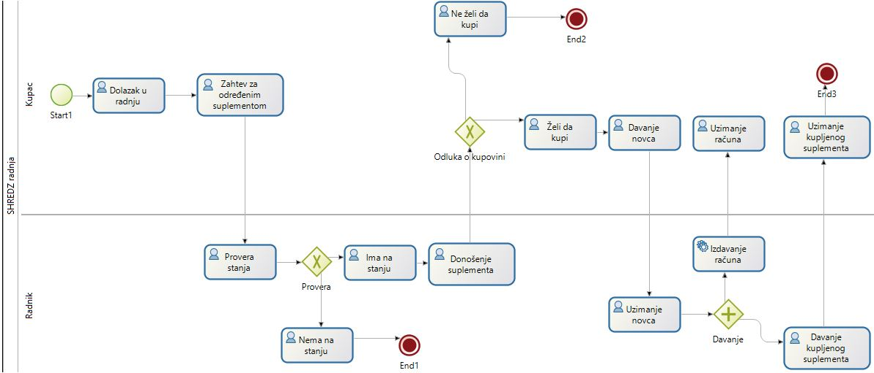

*Slika 2. Dijagram starog poslovnog procesa*

Poslovni proces započinje dolaskom kupca u radnju. Nakon dolaska on traži određeni suplement. Radnik proverava stanje, u slučaju da nema traženog suplementa proces se završava, ukoliko ga ima radnik donosi suplement do kupca. Kupac odlučuje da li ga uzme, ukoliko ne želi proces se završava, a ukoliko želi da ga kupi on daje novac radniku u radnji. Radnik uzima novac, izdaje račun i predaje suplement kupcu. Kupac uzima račun i kupljni proizvod i tu se poslovni proces završava.

1. **PREDLOG TEHNOLOGIJA ZA UNAPREĐENJE POSLOVNOG PROCESA**

Unapređenje poslovnog procesa će se izvršiti preko Wordpress CMS sistema. Razlog za to je jednostavnost i lakoća u kreiranju Web sajta. Wordpress je takođe potpuno bestplatan, izuzev određenih premium plugin-ova. Wordpress je trenutno najpopularnija i najkorišćenija platforma za kreiranje Web sajtova koja postoji. Kreiranje sajta putem Wordpress-a iziskuje minimalne troškove, u odnosu na razvoj Web sajta anagažovanjem IT stručnjaka za šta bi troškovi bili daleko veći. Zbog svih navedenih prednosti tehnologija koja će biti korišćena za unapređenje poslovnog procesa je CMS sistem Wordpress.

1. **PREDLOG REŠENJA ZA UNAPREĐENJE POSLOVNOG PROCESA**

Pomoću unapređenog poslovnog procesa, kupac bi mogao odmah od svoje kuće da poruči proizvod koji želi. Poručen proizvod bi stigao na kućnu adresu. U toku procesa kupac bi celu interakciju izvršio sa Web sistemom pomoću nekoliko klikova mišem. Na kraju ukoliko je proizvod poručen Web sistem bi prosledio narudžbenicu u skladište, odakle bi se proizvod spremio i poslao kupcu na kućnu adresu. Rešenje je pikazano na sledećem dijagramu:

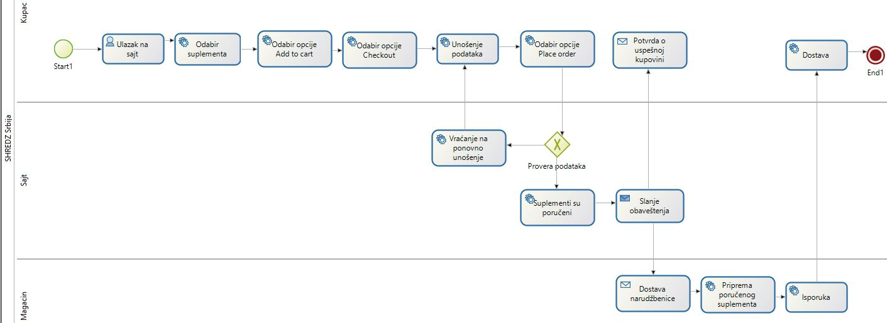

*Slika 3. Dijagram rešenja za unapređen poslovni proces*

Poslovni proces započinje ulaskom kupca na sajt, odabir željenog suplementa, klik na opciju Add to cart, zatim Checkout i unošenje podataka. Ukoliko podaci nisu validni sistem vraća kupca na istu stranicu za unos podataka, a ukoliko jesu sistem u isto vreme šalje kupcu potvrdu o uspešnoj kupovini i narudžbenicu u magacin. U magacinu zatim pripremaju kupljeni proizvod i isporučuju ga kupcu na kućnu adresu. Kupcu je dostavljen kupljni suplement i to je kraj procesa.

1. **ANALIZA I PRIKAZ REZULTATA**

Za razvoj SHREDZ Srbija sajta je korišćen već pomenuti CMS sistem Wordpress. Rešenje je realizovano pomoću XAMPP localhost-a, na koji je instaliran Wordpress.

Za kreiranje sajta odabrana je besplatna tema Storefront.

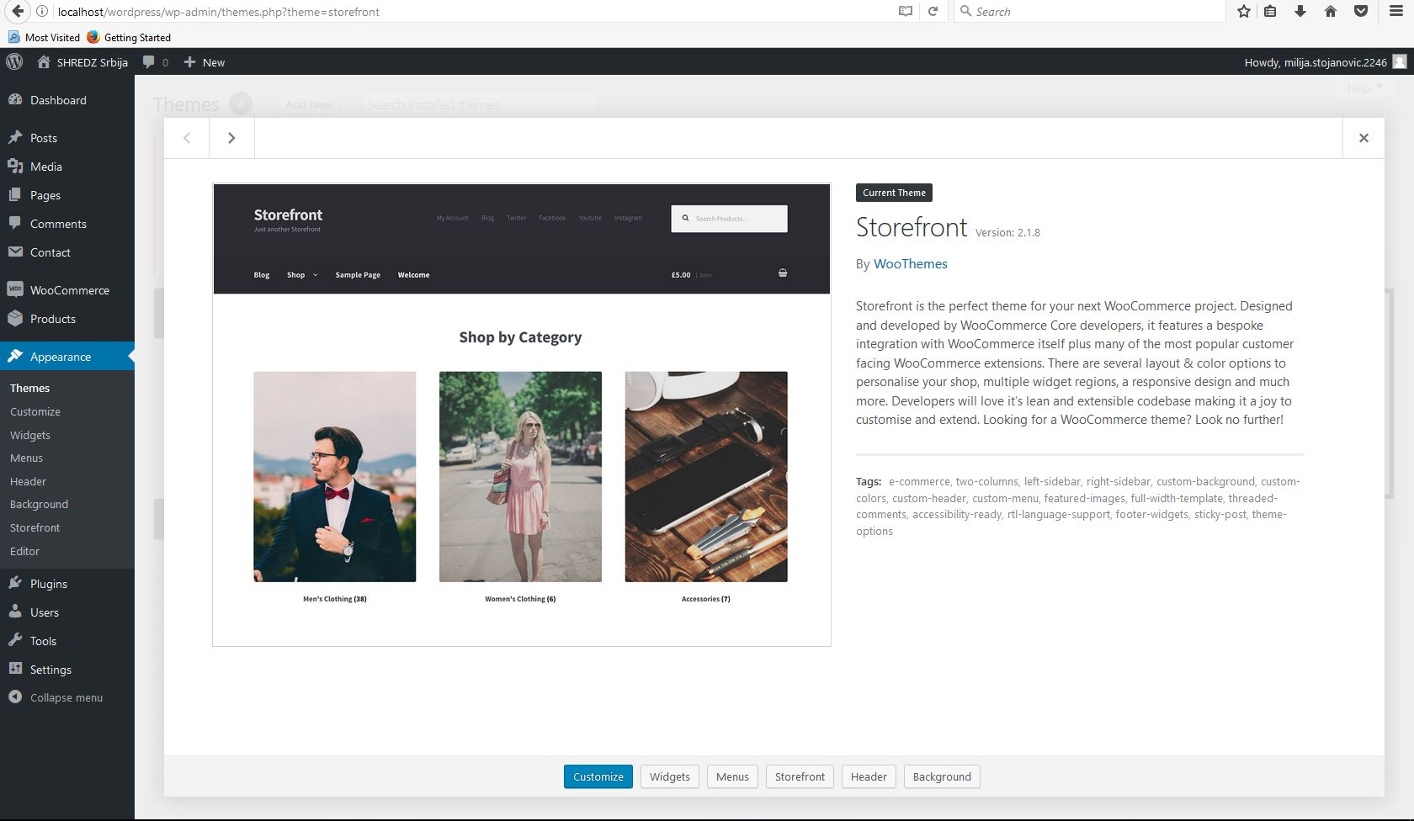

*Slika 4.1 Tema Storefront*

Nakon njene instalacije instaliran je besplatan plugin Woocommerce koji služi za jednostavno dodavanje različitih proizvoda na sajt, kao i opcija kupovine. Plugin-ovi koji su još instalirani su Homepage Control koji služi za optimizaciju početne stranice i Contact Form 7 koji služi dodatak na stranicu u obliku kontaktne forme.

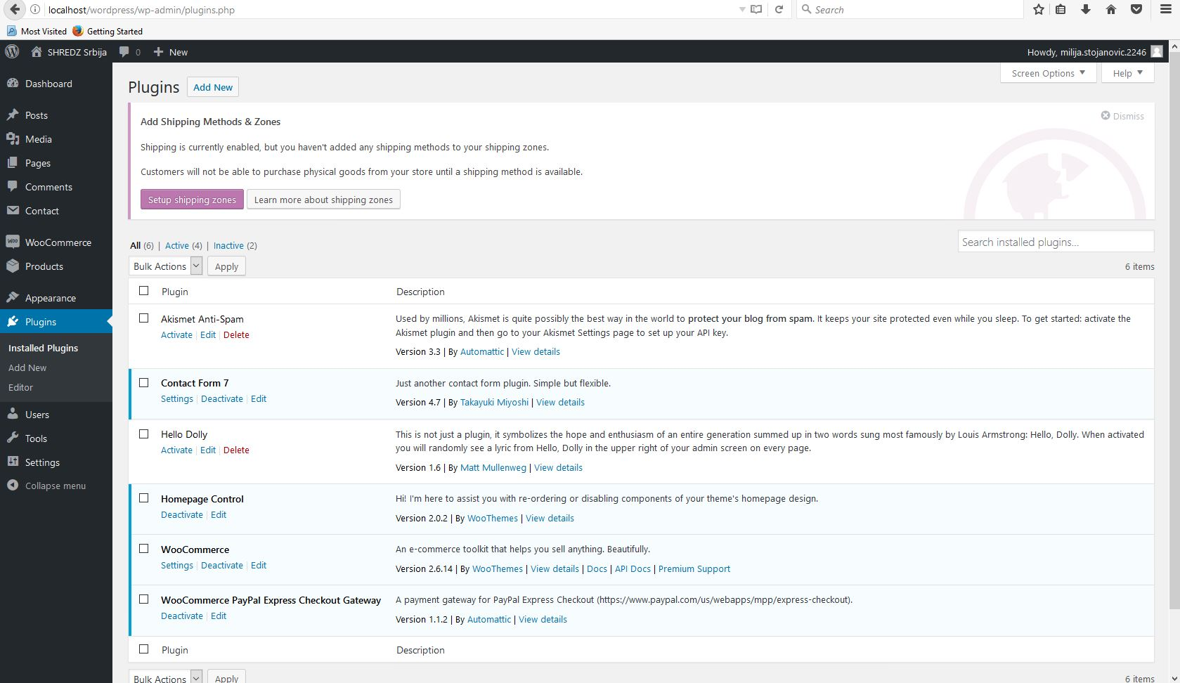

*Slika 4.2 Instalirani Plugin-ovi*

Kreirane su 3 osnovne stranice Početna, O nama i Kontakt. Uz instalaciju Woocommerce plugin-a automatski su se dodale stranice My Account, Checkout, Cart i Shop koja je preimenovana u Suplementi (stranica na koju se postavljaju proizvodi preko Woocommerce-a).

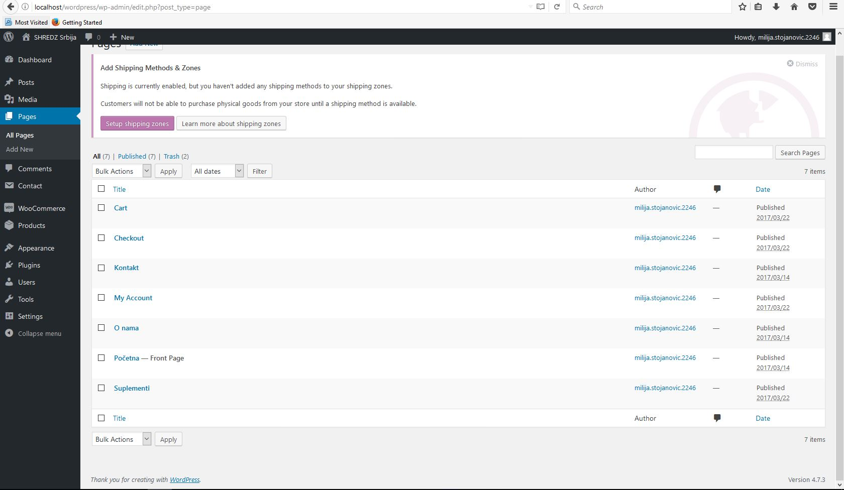

*Slika 4.3 Stranice*

Nakon kreiranih stranica, u tabu Products sa leve strane smo dodali proizvode tj. suplemenete i uneli sve potrebne podatke u vezi njih (kategorije, slike, cene, opis itd).

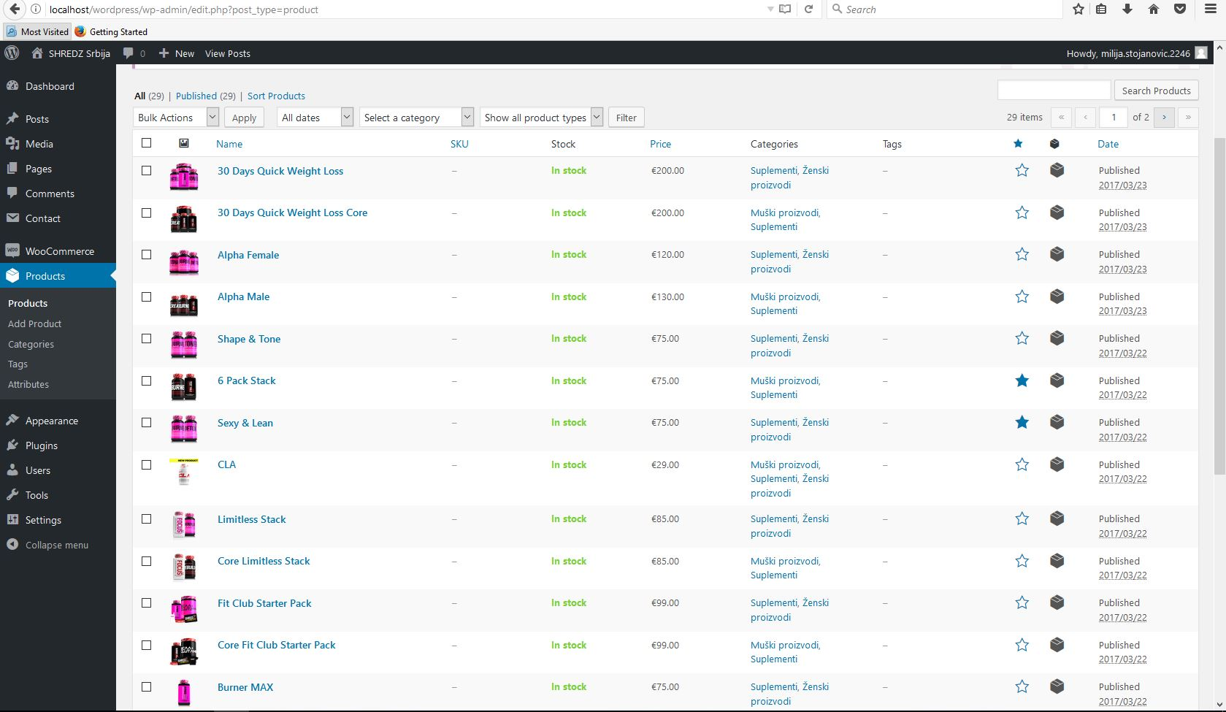

*Slika 4.4 Proizvodi*

Posle kreiranih stranica i dodatih proizvoda napravljen je glavni meni Main Menu u Appearance > Menus tabu sa leve strane.

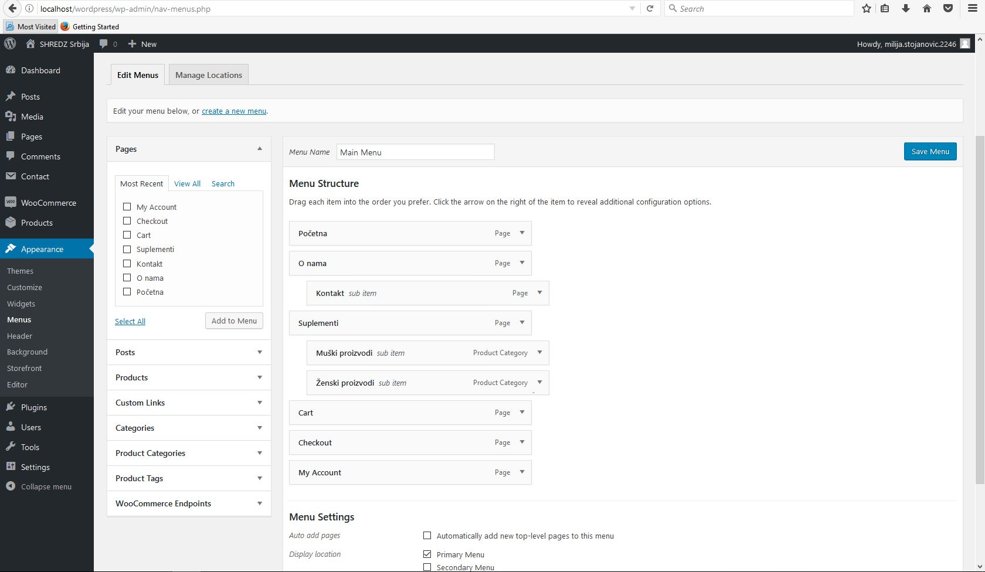

*Slika 4.5 Glavni meni*

Na svakoj stranici je prikazan Sidebar sa desne strane. U tabu sa leve strane Appearance > Widgets smo dodali stanje kreditne kartice i kategorije proizvoda u Sidebar.

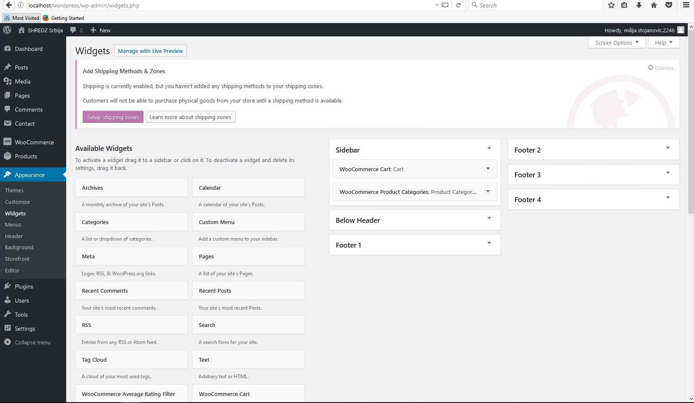

*Slika 4.6 Sidebar Widgets*

Nakon nameštene početne stranice preko Homepage Control-a i dodate kontaktne forme preko Contact Form 7, izgled sajta SHREDZ Srbija je prikazan na narednim slikama.

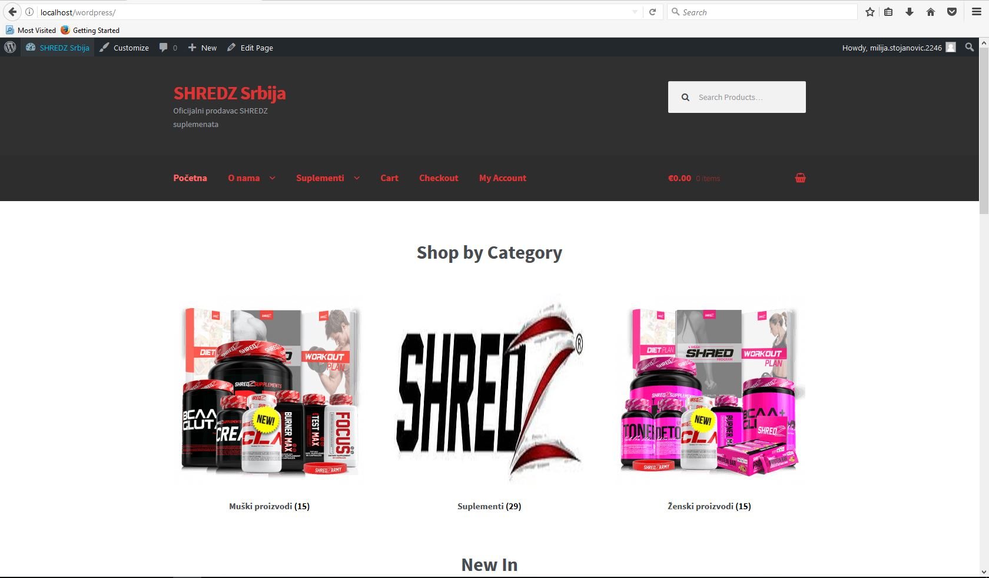

*Slika 4.7 Početna stranica*

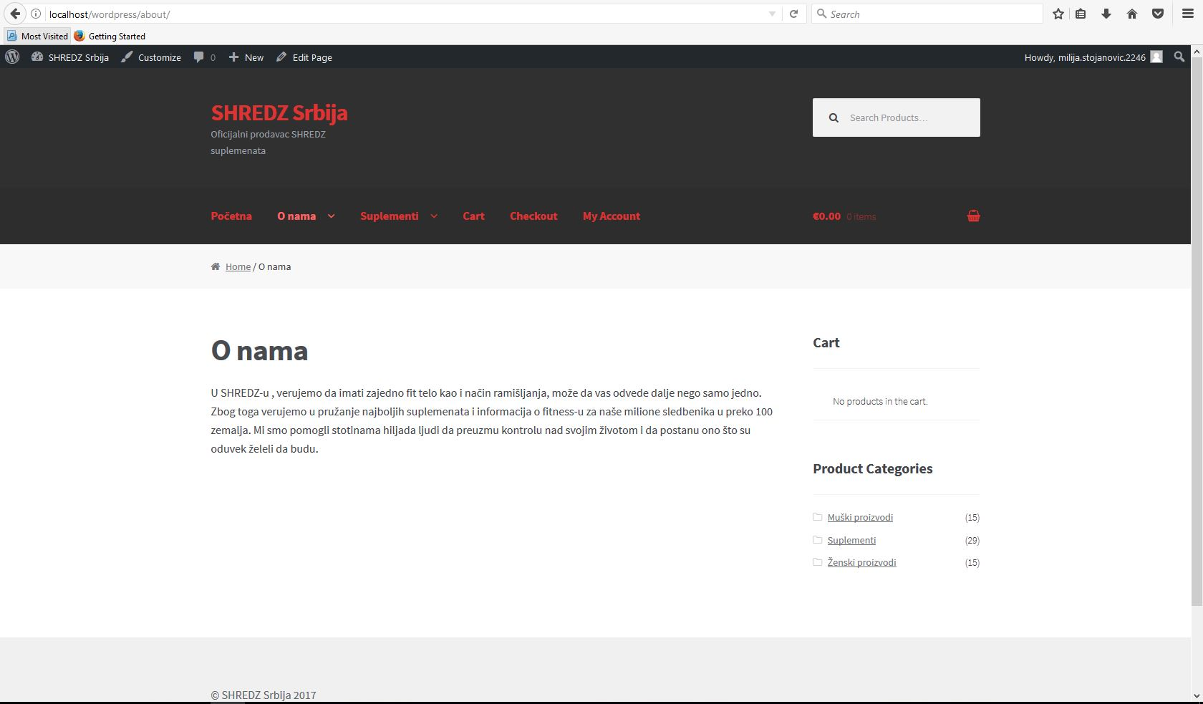

*Slika 4.8 O nama stranica*

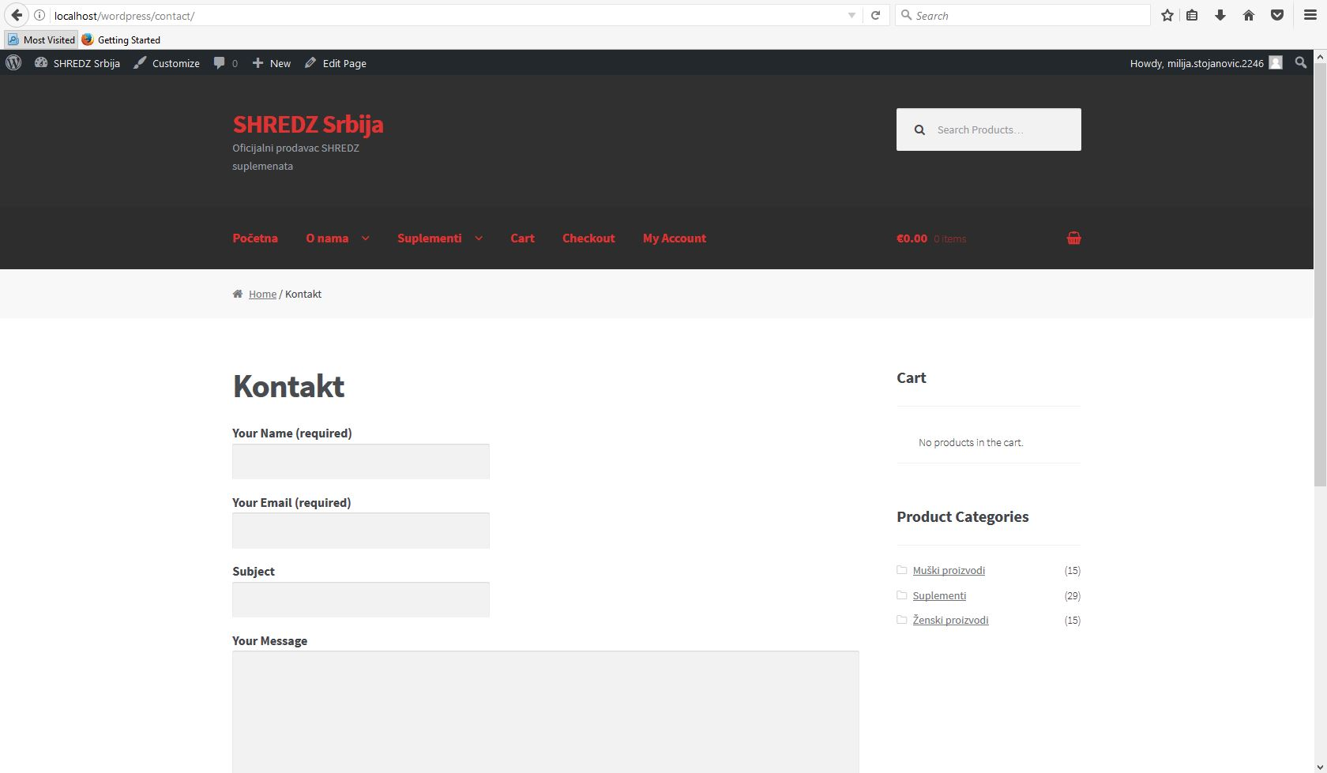

*Slika 4.9 Kontakt stranica*

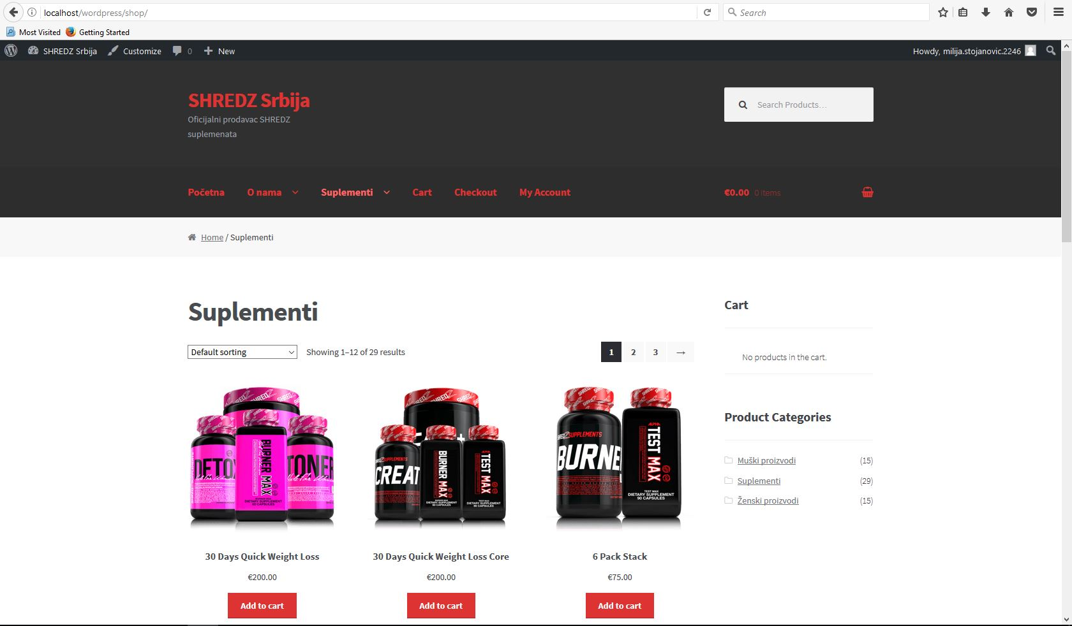

*Slika 4.10 Suplementi stranica*

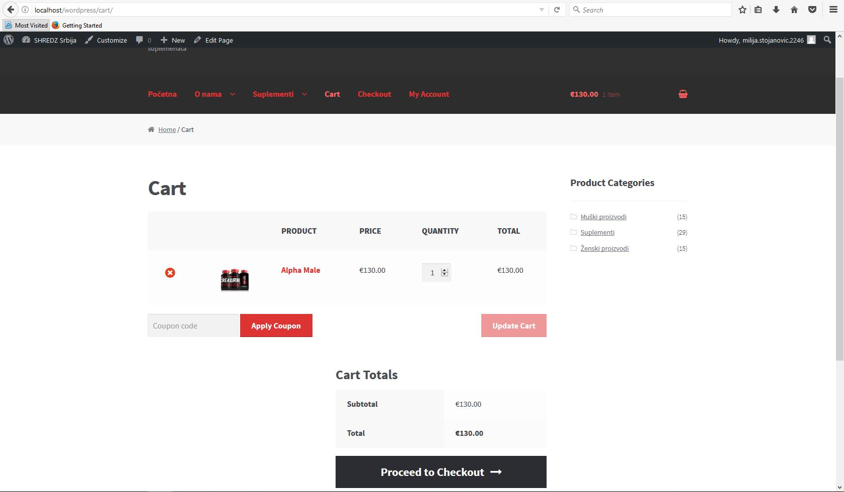

*Slika 4.11 Cart stranica*

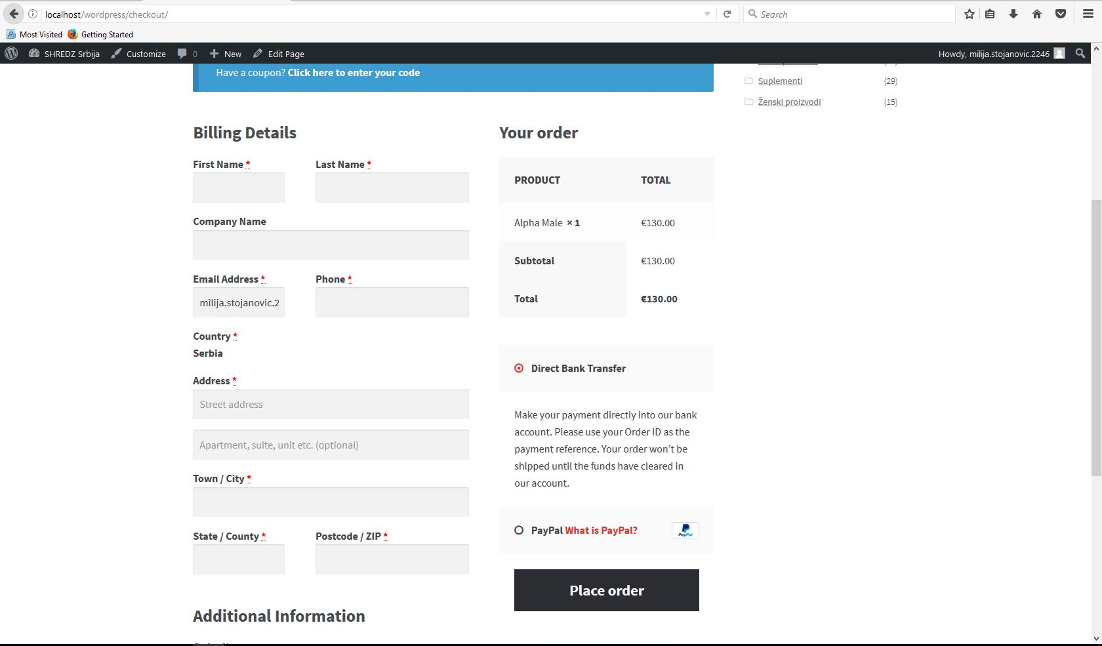

*Slika 4.12 Checkout stranica*

1. **ZAKLJUČAK**

U ovom radu su prikazani podaci kompanije SHREDZ, stari poslovni proces SHREDZ Srbija predstavljen dijagramom uradjen pomoću BPM sistema i opis problema. Iznet je CMS sistem Wordpress kao predlog rešenja za stari poslovni proces. Prelog rešenja za unapređen poslovni proces predstavljen je dijagramom pomoću BPM sistema. Na kraju je realizovano rešenje prikazano i analizirano.

1. **LITERATURA**

* Nastavni materijali iz predmeta IS345 – Upravljanje digitalnim sadržajima
* <https://shredz.com/>
* <https://www.youtube.com/user/eMediaCoach>
* <https://wordpress.org/>
* Alat Bonita BPM
* Alat XAMPP